**0**

**4.3-as téma, angol alkotmányos monarchia**

|  |  |  |  |
| --- | --- | --- | --- |
| **Kormányzati forma** | **jellemzők** | **kialakulás ideje, melyik országokban van ma** | **Magyarországon mikor?** |
| **Rendi monarchia**  **(Rendi dualizmus)** | -Államforma királyság, kormányzati forma: rendi dualizmus  -A hatalom megoszlik a rendek és az uralkodó között  -A kormányzás legfőbb szerve az országgyűlés(rendi gyűlést, ez a törvényhozó hatalom) (rendszeresen összehívásra kerül, az uralkodó hívja össze, ott megjelenik a papság a nemesség és a polgárság) a rendi gyűlés lehet egy vagy kétkamarás  -A rendek legfőbb joga az adómegajánlás és a hadsereggel kapcsolatos döntések, ezek nélkül nem lehet egy országot irányítani, így az uralkodó kénytelen a rendekre támaszkodni  -A végrehajtó hatalom felségjogot képeztek, tehát a király irányítása alatt állt a külügy, a hadsereg és a pénzügyek irányítása  -Alsóbb szintű végrehajtás a rendek kezében volt, mivel ők álltak a grófságok, megyék, városok élén  -A rendek jogilag korlátozták az uralkodót, akik mindig más rendre támaszkodtak, ha egy másik túlságosan megerősödött | XIII. századi Nyugat-Európa  -Anglia 1215 Magna Charta Libertatum (Nagy szabadságlevél)  Földnélküli János harcok során elveszíti birtokai jelentős részét, ezért hatalma megtartása érdekében kénytelen kiadni.  -Franciaország 1302 IV. Fülöp meg akarta szerezni Flandriát, kudarca után a rendek fellázadnak ellene, hatalma megtartása érdekében kénytelen összehívni a rendi gyűl | Kialakulása Nagy Lajos és Luxemburgi Zsigmond idején Hunyadi Mátyás uralkodásának első időszaka  Szatmári béke után III. Károly (1711-40)  II. Lipót 1790-92 és a reformkor 1825-48 |
| **Abszolút monarchia**  **(abszolútizmus)** | Államforma: királyság, kormányzati forma: abszolút monarchia  -A rendek és a király küzdelméből a király kerül ki győztesen: „Az állam én vagyok”  -Erős központi (abszolút) hatalom jellemzi  -Az uralkodó egy szűk csoporttal irányítja az országot, nem hívnak össze országgyűlést, az országot rendeletekkel irányítják  -Mindhárom hatalmi ág az uralkodó kezében összpontosul  A király egy szűk államtanács, a hadsereg és a hivatalok segítségével tartja kézben a hatalmat  -Az abszolutizmushoz általában egy erőteljesen központosított gazdaságirányítás tartozik. (ez általában merkantilista gazdaságpolitika)  -Központosított, hatalmas létszámú hadsereg  -Aktív külpolitika (az ország nagyságának bizonyítása a cél)+ a gyarmatok segítségével működik a merkantilista gazdaságpolitika) | XIII. Lajos uralkodásától kezdődően (1610) a francia forradalom kitöréséig (1789) Fénykorát XIV. Lajos (1643-1715) uralkodása alatt éli. | Erdély aranykora (fejedelmi abszolutizmus)  Török-kor vége 1660-as évektől  Szabadságharc leverése után kiegyezésig (1849-67) |
| **Alkotmányos monarchia**  **(Parlamentáris monarchia)** | Államforma: királyság, kormányzati forma: Alkotmányos monarchia  -A rendek és a király közötti küzdelemben a rendek kerülnek ki győzteseknek  -Ez  a törvényhozó hatalom (parlament) által ellenőrzött királyság: „A király uralkodik, de nem kormányoz”  -Az uralkodó beleszólása a közvetlen hatalomgyakorlása egyre csökken  (összehív, berekeszt, feloszlat, szentesíti a törvényeket, egyszeri vétó, kinevezi a kormány tagjait)  -A törvényhozó hatalom a választott parlament kezében (a választók számát cenzusokkal szűkíthetik (nem, kor, vagyon, műveltség, vallás) kezdetben magas cenzus, mára már csak a kor cenzus maradt fenn)  -A törvényhozó hatalom lehet egy vagy kétkamarás (ha kétkamarás, akkor a felsőház személyes részvétel születési jogok és királyi kinevezés alapján, alsóház: választott képviselők körzetenként  -A szavazatokért pártok versengenek  -A végrehajtó hatalom élén a kormányfő (miniszterelnök), a kormány tagjai még a miniszterek (különböző tárcák szerint)  A kormányfőt a legtöbb szavazatot elért párt adja  A kormány a parlamentnek felelős  -A harmadik hatalmi ág függetlenül működik (megvalósulnak a Montesquieu-i elvek a hatalmi ágak szétválasztásáról) | 1689 Jognyilatkozat kiadása, Orániai Vilmos  A Jognyilatkozat biztosította a polgári szabadságjogokat és létrehozta az alkotmányos monarchiát.  Angliában mai napig ezen kormányzati forma van (Svédország, Dánia, Spanyolország, Norvégia, Hollandia, Luxemburg, Belgium, Japán, Ausztrália, Kanada, Új Zéland) | Dualizmus időszaka 1867-1918 |
| **Felvilágosult abszolutizmus** | Államforma: királyság, kormányzati forma: Felvilágosult abszolutizmus  A **felvilágosult abszolutizmus** a polgári jellegű reformokat bevezető bürokratikus kormányzati rendszer a XVIII. században. elsősorban Európa félperiféria területén  Az uralkodók nem hívják össze az országgyűlést, rendeletek útján irányítják az országukat  Több abszolút uralkodó  – a hatalmi rendszer megváltoztatása nélkül – modernizálni kívánta birodalmát. Céljuk a dinasztiáknak a  hatalmuk megtartása.  [Merkantilista](https://hu.wikipedia.org/wiki/Merkantilizmus) vámpolitikával, adókedvezményekkel, az oktatás fejlesztésével kívánták fellendíteni államuk gazdaságát, hogy a hatalmi versenyben ne maradjanak alul.  A felvilágosult abszolutizmus sokat merített a [felvilágosodásból](https://hu.wikipedia.org/wiki/Felvil%C3%A1gosod%C3%A1s): vallási türelem, a reformok erejébe vetett hit. A felvilágosult abszolutizmust a hagyományokat figyelmen kívül hagyó reformok jellemezték, de szinte minden országban jelentős mértékben hozzájárult a gazdasági és társadalmi fellendüléshez (az abszolutizmus és a felvilágosodás összevonásával született elnevezés a fiziokratáktól származik). | XVIII. századi Közép-Európa, és Európa félperifériái  ([Poroszországban](https://hu.wikipedia.org/wiki/Porosz_Kir%C3%A1lys%C3%A1g) [II. Frigyes](https://hu.wikipedia.org/wiki/II._Frigyes_porosz_kir%C3%A1ly), a [Habsburg Birodalomban](https://hu.wikipedia.org/wiki/Habsburg_Birodalom) [Mária Terézia](https://hu.wikipedia.org/wiki/M%C3%A1ria_Ter%C3%A9zia_magyar_kir%C3%A1lyn%C5%91) és [II. József](https://hu.wikipedia.org/wiki/II._J%C3%B3zsef_magyar_kir%C3%A1ly), [Oroszországban](https://hu.wikipedia.org/wiki/Oroszorsz%C3%A1g) [II. (Nagy) Katalin](https://hu.wikipedia.org/wiki/II._Katalin_orosz_c%C3%A1rn%C5%91)) | XVIII. század, Mária Terézia (1740-1780) uralkodásának második fele,  II. József uralkodása (1780-90) |
| **Prezidenciális**  **(elnöki) köztársaság** | Államforma: köztársaság, kormányzati forma: prezidenciális köztársaság  ha a köztársasági elnök a végrehajtó hatalom feje. A kormány nem a parlamentnek, hanem az köztársasági elnöknek felelős, akit közvetlenül választanak meg. Beleszólása van a törvényhozó hatalomba (vétójog, üzenetek). Jogi felelőssége van | Az első tartós köztársasági államforma USA-ban a Függetlenségi háborút (1776-83) és az Alkotmány kiadása (1787) után. Sokáig az USA az egyetlen köztársaság, Európában az első világháború (1914-1918) után. Ma elnöki köztársaság: Franciaország, USA | - |
| **Parlamentáris köztársaság** | Államforma köztársaság, kormányzati forma parlamentáris köztársaság  itt a végrehajtó hatalom – a [kormány](https://hu.wikipedia.org/wiki/Korm%C3%A1ny) – a parlamentnek felelős. A köztársasági elnök jogosultságai gyengék, a parlamentnek alárendelten működik, csak protokolláris szerep jut neki, (kinevezés, aláírás, egyszeri vétó) és többnyire a parlament választja meg. Főleg Európában jellemző, a többi földrészen ritka. | Köztársasági államformával rendelkező európai országok döntő többsége: Magyarország, Lengyelország, Németország, Szlovákia, Szlovénia, Olaszország, Portugália stb… | 1990- napjainkig |

**Az alkotmányos monarchia jellemzői Angliában**

1. **Az angol alkotmányos monarchia kialakulása**
2. A Cromwell halála után kialakult **hatalmi válságban** az országot átmenetileg fia (Richard) irányította, de a parlament az instabil helyzetet végül a Stuartok visszahívásával oldotta meg.
3. A kivégzett I. Károly fiai (II. Károly, 1660–1685 és II. Jakab, 1685–1688) **megszüntették a puritánok diktatúráját,** és tartózkodtak a nagyobb megtorlástól. Rövidesen azonban a néhány évtizeddel korábbi problémák törtek felszínre, a Stuartok ismét szembekerültek a parlamenttel. II. Jakab intézkedései (franciabarát politika, jezsuiták megjelenése az országban) kiváltották a parlamenti erők fellépését. **1688-ban** egy küldöttség a **király vejét, Orániai Vilmost** (a holland szabadságharc vezetőjének a dédunokáját) hívta meg a trónra. A **„dicsőséges forradalom”** vér nélkül zajlott, II. Jakab elmenekült az országból.
4. Az abszolutizmus ennek ellenére csak a polgárháború (1640-1688) révén szűnt meg. A polgár- háborút az **1688**-as **dicsőséges forradalom** (Orániai Vilmos harc nélkül szerezte meg Anglia trónját) és az **1689**-ben kiadott **Jognyilatkozat** (Bill of Rights) zárta le. A Jognyilatkozat kiadása Orániai Vilmos koronázási feltétele volt. A polgári forradalom számos követelményét (pl.: a parlament csak annak beleegyezésével oszlatható fel, vagy a parlement beleegyezése szükséges az adók kivetéséhez, vagy a Habeas Corpus törvénye: vádemelés nélkül senkit sem lehet őrizetben tartani) megvalósította a Bill of Rights.
5. kijelentette, hogy törvényt csak a parlament hozhat.
6. A Jognyilatkozat egy új államforma, az **alkotmányos monarchia** alapjait rakta le
7. A jognyilatkozatA királyi hatalmat korlátozták, a **törvényhozói hatalom** jogilag is a **parlament** kezébe került
8. Jognyilatkozat **biztosította a polgári szabadságjogokat** (személyi-, gyülekezési-, vallás- , sajtó- és szólásszabadság stb.). Vallásszabadság terén csak a protestánsoknak biztosított vallásszabadságot, míg a katolikusok számára nem.
9. **rögzítette a parlament ellenőrzését a végrehajtó hatalom felett.** A parlament ellen- őrizte a pénzügyeket (minden királyi jövedelemhez a parlament engedélye kellett) és a hadsereget (hadsereg felállításához az engedélye kellett: azaz parlament hozzájárulása nél- kül békeidőben hadsereget (szárazföldi haderő) felállítani nem lehet,
10. az igazságszolgáltatást az esküdtbíróságok végezték, a törvény előtt megszüntették a rendi különbségeket.
11. biztosította a vállalkozás szabadságát. Így elősegítette az angol gazdaság fejlődését és a társadalom polgárosodását.
12. A Jognyilatkozat Locke elképzelésein is alapult. **Locke államelmélet**ében alkotmányos monar- chiát tekintette a legjobb államformának. Felfogása szerint minden ember természetes jogokkal rendelkezik (pl.: élethez való jog, tulajdonhoz való jog, szabadsághoz való jog. Ezeknek a jogok- nak az egy részéről lemond az uralkodó javára ennek biztosítása érdekében, azaz uralkodóval társadalmi szerződést köt. Ha az uralkodó szerződést semmibe veszi, a népnek jogában áll fel- bontani a szerződést, s elmozdítani az uralkodót. Ő fogalmazta meg először az alapvető hatalmi ágak: végrehajtó, ítélkező és törvényhozó hatalom szétválasztását, hogy az állam biztosítani tudja vállalt kötelezettségeit.

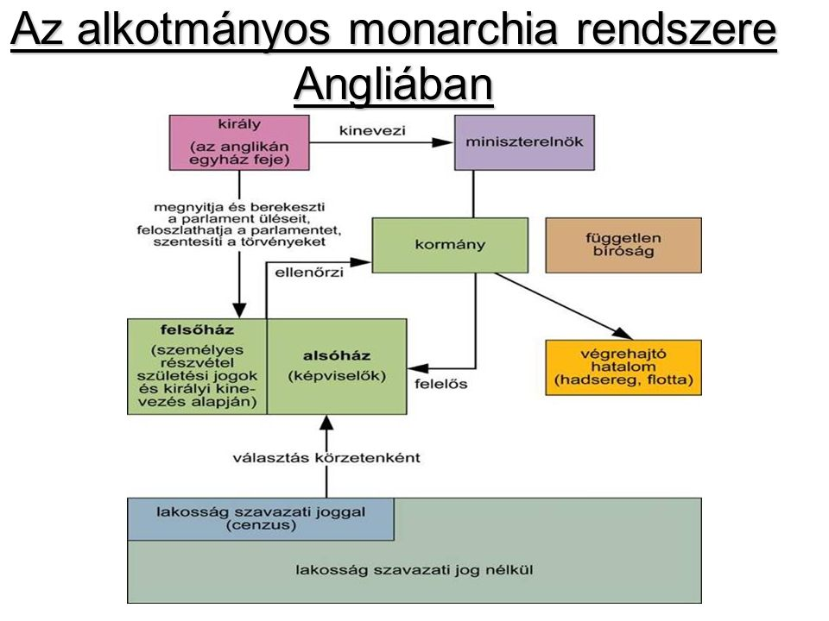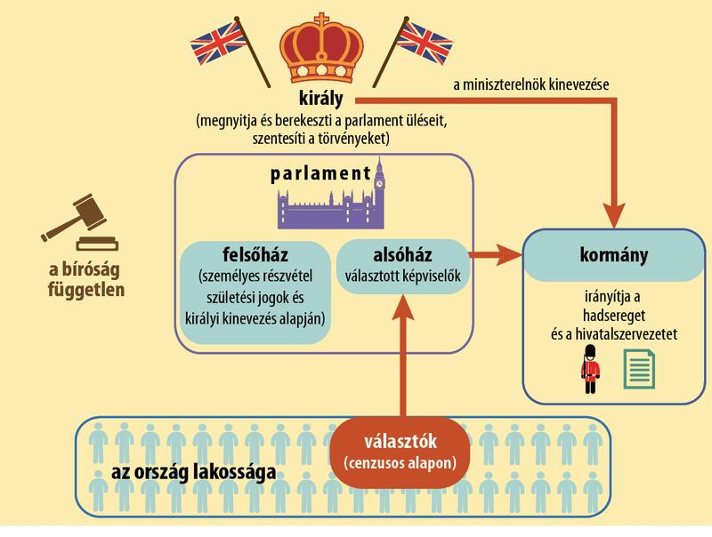

1. **Az angol alkotmányos monarchia működése**
2. A nyilatkozat kiadását követően a XVIII. században szilárdult meg az alkotmányos monarchia rendszere. Királyi hatalmat a választott törvényhozás ellenőrizte („a király uralkodik, de nem kormányoz”).
3. Fennmaradt a kétkamarás parlament. A **Lordok Házá**nak **összetétele nem változott**: továbbra is személyes részvétel születési előjog és királyi kinevezés jellemezte. **Képviselőház** összetétele ezzel szemben igen, mivel tagjait cenzusos választójog alapján választották meg.
4. A választások nem a mai értelemben vett demokratikus voksolások voltak, hiszen a **magas vagyoni cenzus** miatt csak egy **szűk választópolgári réteg** adhatta le a szavazatát. A **szűk választójog** csak a legmagasabb adófizetői kategóriákba tartozókat illette meg, így a cenzus az angol társadalom nagy többségét kizárta a közéletből.
5. A választásokon **győztes párt vezetőjét** a király **miniszterelnöknek** kérte fel; a megalakuló **kormány** a **végrehajtó hatalmat** gyakorolta.
6. A parlementben a megválasztott képviselők két politikai csoportba tömörültek. Ezek a politikai csoportok a toryk (elnevezés: a katolikus ír rablóbanda szóból származik) és a whigek (elnevezés: a skót marhahajcsároktól nevezték így). A toryk inkább a középbirtokosokra, míg a whigek a pénzemberekre, az ipari polgárságra támaszkodtak. A magas vagyoni cenzushoz kötött választások nyíltak voltak, s a kor szellemének megfelelően csak a férfiak vehettek részt a politikai életben, így a lakosság csekély száma szavazhatott, s általános volt a szavazatok vásárlása.
7. A végrehajtó hatalom élén a miniszterelnök (prime minister) állt. A kormány miniszterelnökét a választásokat megnyerő párt tagjai közül (legtöbbször annak vezetője) a király nevezte ki. A kormány többi tagját, akik egy-egy részterületet irányítottak a miniszterelnök javaslatára az ural- kodó nevezte ki. A század első felében alakult ki a miniszterelnök szerepköre. I. György alig beszélt angolul, így miniszterelnöke szabad kezet kapott az ügyek intézésében. S ahogy erősödött az első miniszter szerepe a század közepére, úgy vonultak vissza a közvetlen politizálástól az angol uralkodók. A kormány munkája során felelősséggel tartozik a parlamentnek. Ezt nevezik **parlamentáris kormányzás**nak.
8. Jognyilatkozat szabályozta az uralkodó jogkörét: kinevezés (miniszterelnök, hadsereg vezetője), törvények szentesítése, választások után az új parlament összehívása és megfelelő feltéte- lekkel a parlament feloszlatása. Ez alapján elmondható: király uralkodik, de nem kormányoz.
9. A Jognyilatkozat alapján megvalósult a hatalmi ágak szétválasztása: legfőbb törvényhozó hata- lom a parlament, a végrehajtóhatalmat a miniszterelnök által irányított kormány, míg a ítélkező hatalmat a független bíróság jelentette.
10. A rendszer elősegítette mind a gazdaság, mind az alkotmányosság megerősödését. A képviselet a vidék elnéptelenedése, és a városok kialakulása miatt rendkívül aránytalan volt, mivel a válasz- tókerületeket a középkor óta nem módosították
11. Az ország belpolitikai élete a következő időszakban stabilizálódott. A kiépülőben lévő parlamentarizmus még számos antidemokratikus elemmel bírt, a képviselők körében bevált módszernek számított a nyílt korrupció, a vesztegetés és a hivatalok osztogatása.. Anglia - 1707-től Nagy-Britannia (Anglia, Skócia és Wales egyesülése) és 1801-től Egyesült Királyság (Nagy-Britannia és Írország egyesülése)

**3) Tévhitek a parlamentarizmussal kapcsolatban**

**Parlamentarizmus = anarchia**: a XVIII. században még sokan úgy gondolták, hogy ahol a királyi hatalom gyenge, ott anarchia uralkodik (pl.: Lengyelország). Anglia erre rácáfolt: a szabadság és a rend együttesen létezett, a kulcsfontosságú pénzügyeket is eredményesen irányították.

**Parlamentarizmus = demokrácia**: a parlamenti kormányzás még nem egyenlő a demokráciával, hiszen a választások vagyoni cenzushoz voltak kötve (jómódú birtokosok, jómódú birtoko- sokat küldtek a parlamentbe), a választókörzetek a népességhez viszonyítva aránytalanul voltak kialakítva, és a választásokon rendszeresen előfordultak csalások.